UNIDAD DE TRANSPARENCIA E INFORMACIÓN MUNICIPAL
Temática
Acceso a la información pública y protección de datos personales
Durante los tres años de la administración pública 2015-2018, el Gobierno Municipal de Zapotlán el Grande, se preocupó por impulsar la trasparencia en el ejercicio de Gobierno, garantizando el acceso a la información pública y la protección de los datos personales, misma que en el contexto del Sistema Nacional de Trasparencia, fue manteniendo una dinámica de cumplimiento a la alza en la publicación de la información fundamental del sujeto obligado, destacando que durante los periodos 2016, 2017 la localidad se mantuvo en Ranking nacional de los 10 primeros lugares más destacados en la materia.

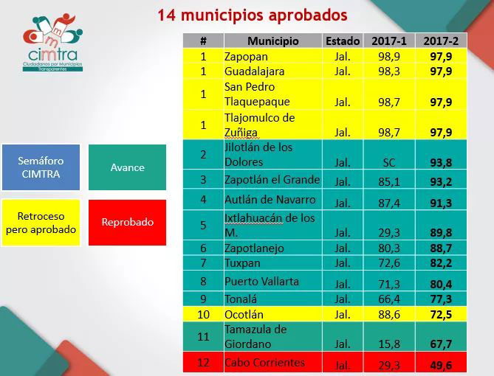
Zapotlán el Grande, se consolida como uno de los municipios más transparentes del país, al ubicarnos en los periodos 2016 y 2017, dentro de los primeros 10 lugares en el Ranking Nacional, con una calificación histórica de 93.2 sobre 100 puntos posibles. Señalando que al término del periodo anterior de Gobierno Municipal mantuvo una calificación por debajo del 49 por ciento, situación que impulso el diseño de estrategias y metas generadas por el área materia de este informe, que permitieron que Zapotlán el Grande destacara en el contexto mencionado con anterioridad, a través de la coordinación con todas y cada una de las áreas generadoras de información, que en el tema de buen manejo de los recursos públicos fue mejorándose radicalmente durante el trienio.
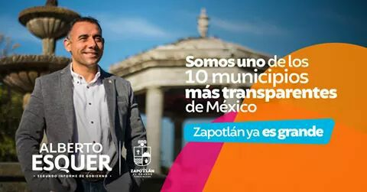
Así mismo en el tema del párrafo anterior, que el colectivo Ciudadanos por Municipios Transparentes (por sus siglas CIMTRA), evaluó a 31 capitales del País en abril de 2018, de las cuales solo dos superaron a Zapotlán el Grande, en la evaluación. La capital del Estado de Jalisco, Guadalajara con una calificación del 100 por ciento y la Capital de Yucatán, Mérida, con una calificación de 93.3 por ciento; las 29 capitales restantes se encuentran ubicadas en el Ranking Nacional, muy por debajo de la localidad que me honro en presidir y fue motivo de orgullo para los zapotlenses durante la presente administración.
En el contexto anterior, se despliega el siguiente cuadro en el que aparece Zapotlán el Grande en la plataforma de CIMTRA en el sexto lugar dentro del Ranking nacional de Municipios de la República Mexicana.
En referencia al tema de este apartado del informe, pondero el esfuerzo que se hizo en la profesionalización del personal de la administración pública en la localidad, en materia de transparencia, en el tema de Acceso a la Información y Protección de Datos Personales, quienes egresar con éxito la capacitación en el Diplomado impartido por el Órgano Garante del Estado de Jalisco ITEI y la Universidad de Guadalajara, con sede en la ciudad de Autlán de Navarro, en las instalaciones que guarda el Centro Universitario de la Costa Sur (CUCSur), como parte de las estrategias para lograr la meta de cumplir con todos los requerimientos establecidos por los entes normativos de la plataforma nacional de trasparencia.
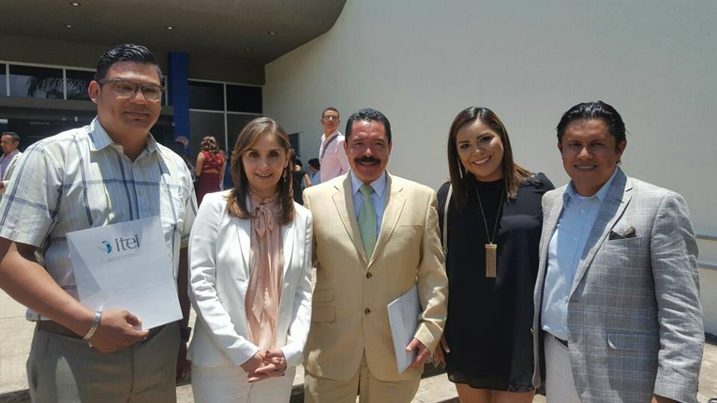

Capacitación del Personal Municipal

Por otra parte pondero en el mismo contexto de este apartado del informe, que durante el trienio, este Gobierno, mantuvo como objetivo primordial, garantizar el acceso a la información pública de los ciudadanos mexicanos y de las personas interasadas en la actividad pública del Gobierno de la localidad, así como de manera espontanea someter a las evaluaciones tanto de organos garantes, como de colectivos ciudadanos para trasparentar la tarea de administrar recursos públicos y ejercer la función de Gobierno, reconocinedo que falta mucho por hacer, y que los logros en metas alcanzadas, comprometen a dar continuidad en el fortalecimiento de la trasparencia, a continuación se despliega la gráfica que muestra el comportamiento del número de solicitudes atendidas por el área de Trasparencia Municipal durante el peridodo 2018, de información publica por parte de ciudadanos durante el último periodo de la presente administración.

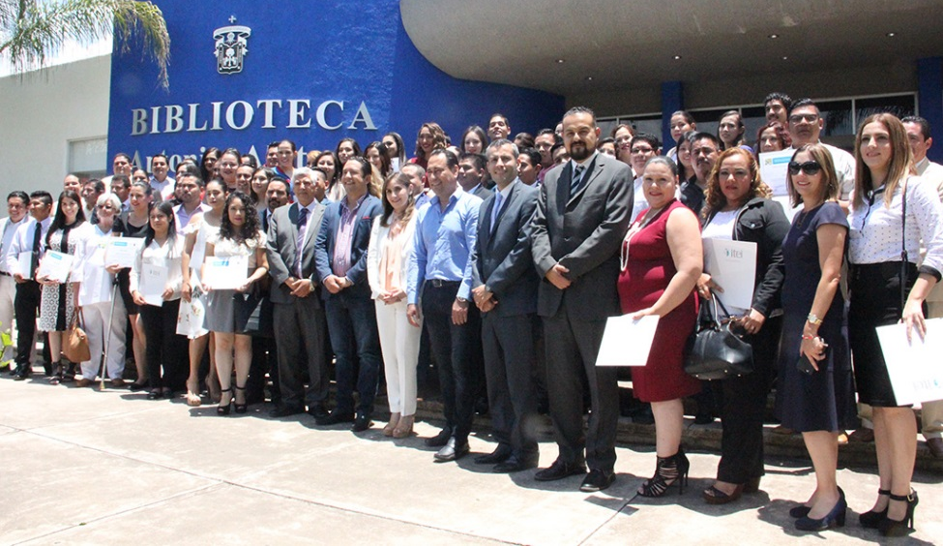

Por otra parte a continuación, se despliega la gráfica que muestra el comportamiento de las solicitudes de información pública por parte de la ciudadanía durante los últimos cuatro años, de los que se desprende el dinamismo que mantuvo el área desde el primer año del Gobierno 2015-2018, así como la gráfica comparativa con los tres años de la administración 2012-2015.

Finalmente relacionado con el tema de este apartado, puede concluirse que los objetivos planteados al principio de la administración y congruente con la meta y el esfuerzo de todos los servidores públicos del Gobierno municipal, se hizo posible el resultado obtenido.
